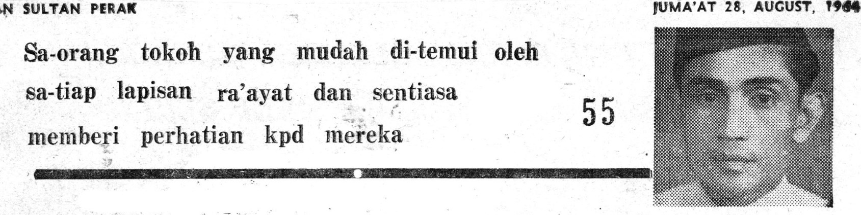

KEPUTERAAN

MENTERI BESAR PERAK --MB

# YANG

MENTERI Besar Perak yang termuda sekali ia-lah Inche Ahmad bin Said, 45, yang telah bergerak chergas di-lapangan politik sejak UMNO di-tubohkañ.



Beliau ia-lah di-antara sa-bilangan kechil tokoh2 politik dalam negeri  ini yang memegang jawatan yang di-pileh oleh ra'ayat sa-bagai ahli Dewan Undangan Perak serentak dengan jawatan ahli Dewan Negara.

Inche Ahmad telah me- -'Tinggalkan Dewan Negara pada awal tahun ini apa- bila beliau di-þileh menjadi Menteri Besar, dan tempatnya, di-Dewan Negara digantikan oleh bekas Menteri Besar Perak, Dato Sha'ari bin Shafiee. Sementara bergerak chergas di -lapangan f politik, Inche Ahmad menumpukan masa-nya berkhidmat dalam beberapa jawatankuasa yang berkaitan

# PALING MUDA SEKALI

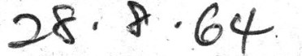

|  |  |  |
| --- | --- | --- |
| Oleh | HENRY | PAUL |

## Saudagar

|  |  |
| --- | --- |
|  | Perak ka -persitahun 1958—1959 dan menjadi ahli Majlis Kerja Tertinggi UMNO Malaya tahun 1959—1960. Beliau juga telah jadi ahli Majlis Kebangsaan Perikatan Malaya dari 1960 sampai hart in i.  Ahli majlis  mula2 phenan raya di-aðekan pacia Yc55, beliau tel menang dan di-pileh m njadi ahli Mx ilis Mesh rat Undanaan Perak.   1955-1959.  telah di-pileh menjadi ahli Majlis Meshuarat Kerajaan pada 1958, sampai bulan September 1959.  Beliau dengan sukarela telah meletakkan jawatan sa-bagai ahli Majlis Meshuarat Kerajaan kerana telah di-pileh menjadi ahli Dewan Negara, Persekutuan Tanah Melayu.  Dalam pilehan raya tahun 1959, beliau telah mèndapat kemenangan juga dan terus berjaya lagi dalam pilehan raya 25 April tahun inf. Beliau telah di-pileh menjali Menteri Besar, Perqk pada 7.5.1964 dan dengan sukarela meletakkan jawatan ahli Dewan Negara Malaya.  Beliau telah melawat Selatan India dalam butan May, 1961 dan telah juga menyertai rombongan-nya yang di-hantar oleh Kerajaan Persekutuan Tanah Melayu ka-Sabah, Brunai dan Sarawak bagi meninjau keadaan siasah dalam bulan October 1962. |
|
|
|  |  |

Dalam masa pemerentahan Jeoun. beliau telah menjalankan verniagaan ugama Islam dan pelajaranmua-nya lelaki, yang tertua sendiri dengan menjual dan juga badan2 kebajikan, sekali berumor 18 tahun beras dan barang2 runchtt dan dengan . usahaŽ-nya, dan yang bongsu berumor samoai ÿahun 1948. Sa-lepas

sumbangan2 kewangan 18 bulan. itu beliau menjalankan peryang besar jumlah-nya Sa-bagai mengingati perk- niagaah pernbeli getah dan



telah di-berikan untok hidmatan-nya yang che- juga masok dalam perusamembena 14 buah masjid. merlang kapada orang -ra- haan kayu2 balak. 

|  |  |  |
| --- | --- | --- |
| sa-belum- berau Beliau chergas | | |
| mai, lama | |  |
| Lemah lembut menjadi -Menteri Besar,  yang berbahagia r ini di- | | lapangan politik dari awal dan' telah menjadi Naib |
| kurniakan bintang A.M.N. | | Yang di-Pertua Kesatuan |
| Inche Ahmad yang ber oleh baginda Yang di-Per- | | Melayu, chawangan Lengz- |
| watak lemah lembut " dan | tuan Agong, dan Jaksa | gong dan dalam tahun 1943 |
| sentiasa tersenyum itu telah | Pendamai (J.P.) oleh Al- | dan 1944 .dan menjadi Ben- |
| terkenal •øbukan saja sa• | marhum Sultan Yusuf Iz- | dahari UMNO. Chawangan |
| bagai sa-orang yang mudan | uddin Shah. | Lenggong. |
| di-temui oleh semua gulo- | Dalam masa kelapangan- | Kemuåian beliau meme- |
| ngan ra'ayat, tetapi sa- | nya, Inche Ahmad meme- | gang beberapa jawatan la£l |
| orang pernimpin yang se- | nohi masa-nya itu dengan | dalam• UMNO bahagian |
| dia memberi perhatian | membacha buku2 dan me— | Ulu Perak sampai menjadt |
| pada segala kesulitan mea | nangkap ikan„ | ketua UMNO semenjak  9512 |
| reka. | Sa-bagai -a sa-orang -—yang | tahun  -Beli J. 'télah |
| mengetual | |
| Isteri-nya ia-lah Che | banyak membacha, tamba- '(Lizombongan Perwakilan  banyak melawa.tg:. | |

  dalam

Raj emah binti Haji Mo- han pula hammed Isa. Suarni istéri yang berbahagia ini di- ...BAhmad anugerahi oleh Allah.•de- bagat meI • a orang—anak, se- dengan chepat

g a masa'a1ah2 yanz rumit. dan pada keselurohan-nva pemilehan-nsra menjadi Menteri Besar klan di-sukai ramai dl-negerl Perak

Inche Ahmad bin Sald telah di-peranakan pada 1 January 1919 di-Lenggong, Perak. Beliau telah mendapat pelajaran di-SekoLaLa Melayu Lelaki Lenggong dan tamat daräah VI pada tahun 1931.

Sa-lepas itu beliau melanjutkan pelajaran-nya di-Sekolah Ugama sa-larna tiga tahun (1932-1935). Beliau -mula berkhidmat bagai sa-orang maketltk



dalam Sharikat Kinta Electrical Distribution dalarrx tahun 1939-1941.